- iris的简介
Iris是使用golang开发的一个web框架，特点：速度快、简单、效率高。
  - iris的安装
①前提：要求golang版本最低为1.8，最好是1.9(1.9支持类型别名)
②安装：go get -u github.com/kataras/iris
1.2主机配置
①配置监听和服务
可以启动任何监听类型为net.Listener和http.Server的实例，服务器的初始化在最后，通常在run方法执行。
实例：
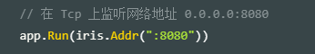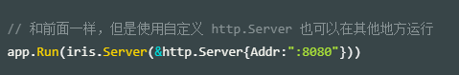
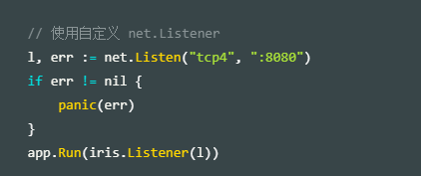
②HTTP2和安全
基于签名文件秘钥使用iris.TLS启动https服务。
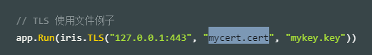
③监听不属于net.Listener的方法，也可以使用iris.Raw方法对其进行监听。
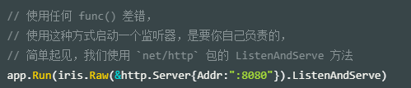
④添加主机配置程序
以上的监听方法都是使用func(*iris.Supervisor)作为配置监听的最后一个变量，故可以在此方法内添加主机配置程序。
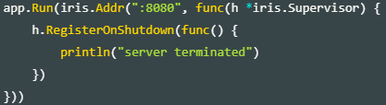
也可以使用app.NewHost来创建一个新的主机，并通过listen或者serve函数使用iris.Raw函数启动应用。
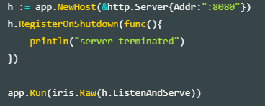
⑤启动多个端口利用同一个路由
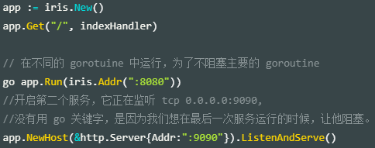
⑥优雅关机
就是让程序监听用户输入的操作，若为ctrl+c或者kill命令时，进行优雅关机。我们需要使用选项WithoutInterruptHandler禁用默认行为，并注册新的中断处理程序(全局的)。
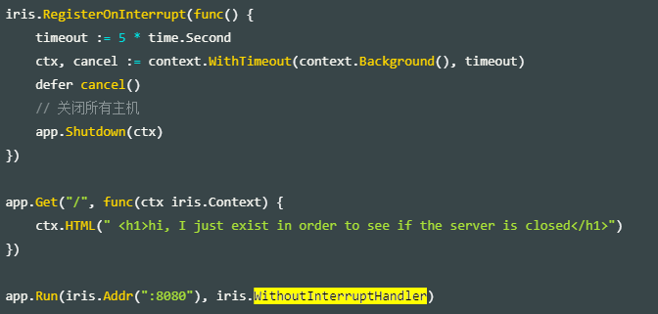
1.3主机配置
①所有的配置项都是有默认值的，所有的配置都是在iris.New()时生效。
②所有的配置只有在监听函数调用后才有效，故配置应该被作为启动函数的第二个参数。
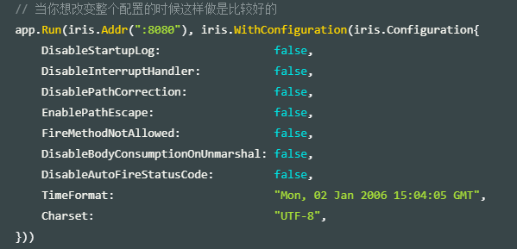
③也可以通过指定单个配置的方法完成相应的配置功能。
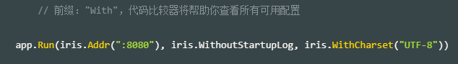
④可以将配置信息写入到toml文件/yml文件，启动时通过加载配置文件加入相应配置信息。
A.toml方式
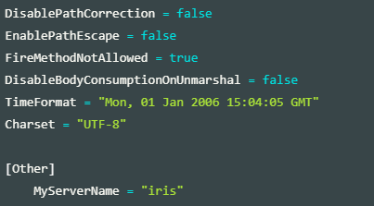
B.yml方式
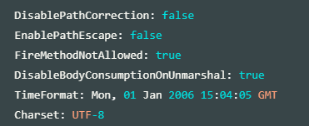
⑤使用可以通过自定义配置轻松的将应用程序模块化。
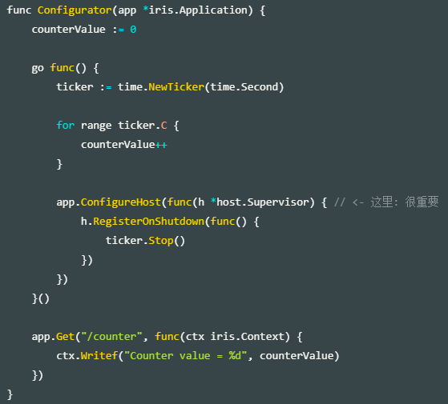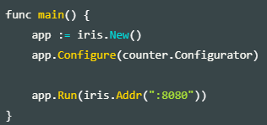
1.4 http路由
①在将服务返回结果写入context.ResponseWriter()之后，就无法从context.Request().Body中读取数据了，故应该先读取数据，再将处理完成的数据写入到context.ResponseWriter()。
②.Party可以用于路由分组，组之间可以共用相同的中间件和模板布局，组内可以嵌套组。
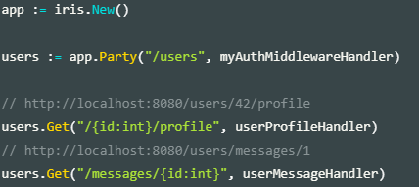
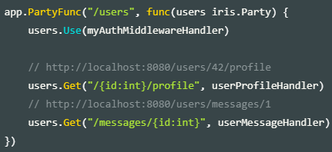
1.5 上下文机制
上下文是服务器用于所有客户端的中间人对象，对于每一个新的连接，会从sync.Pool中获取一个新上下文对象。
1.6 动态路由参数
路由路径参数为Macro类型，若没有设置参数类型，默认就是string类型，若在改类型上找不到函数，则默认的string宏类型的函数将被使用。同时，也可以自己注册宏函数。
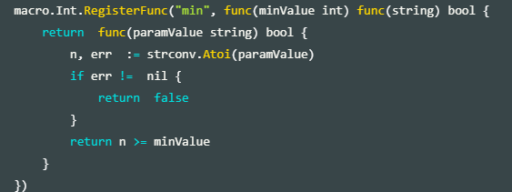
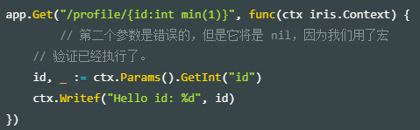
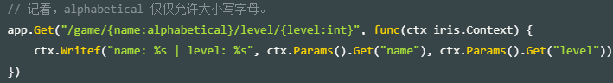
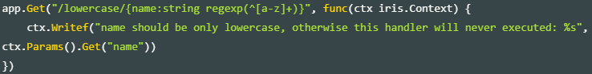
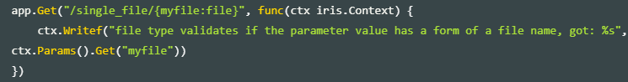
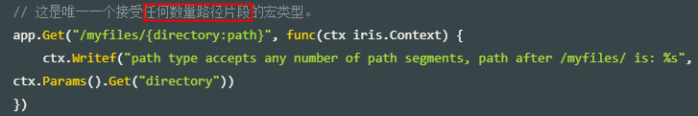
注：路径参数值通过ctx.Params()方法获取，上下文中用于处理器之间通信的局部存储和中间件使用ctx.Values()方法。
1.7 定义路由和路由的反向查找
A.设置路由名：route对象.Name=”待设置的路由名”
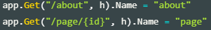
- 通过路由名称生成Url(主要用在模板引擎上)
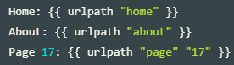
1.8 路由中间件
①中间件即使在一个http请求处理器前后运行的代码，即是在注册路由时，注册多个处理器，且处理器使用ctx.Next()方法依序执行。
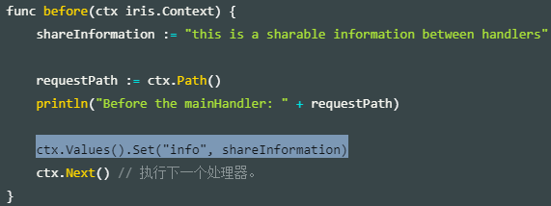
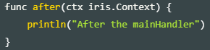
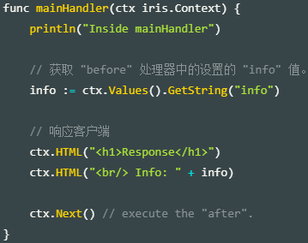
②也可以设置全局中间件
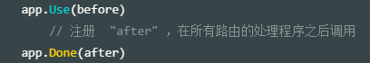
1.9 打包路由
决定是否需要在传入请求上执行路由器。如：可作为拦截器使用。
2.0 错误处理
自定义错误处理代码：
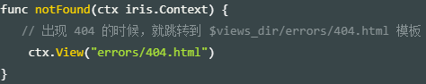
2.1 iris服务，所有的客户端会共享一个相同的控制器实例。
2.2视图
①Iris支持五种模板引擎，且这五种模板引擎具有相同的特性，像布局，模板函数，局部定制布局，部分展示等。这五种分别为标准的html(golang.org/pkg/html/template/)、Django(github.com/flosch/pongo2)、Pug(github.com/Joker/jade)、Amber(github.com/eknkc/amber)、Handlebars(github.com/aymerick/raymond)
②所有的模板都需要显式对其进行注册解析。
③后台向模板页面返回数据
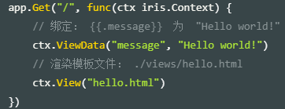
④模板上接收数据
⑤模板解析函数对应关系
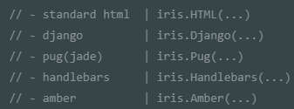
⑥内置的模板函数
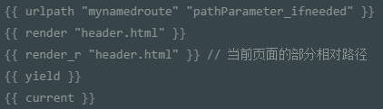
⑦自定义模板函数
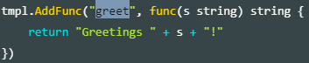
⑧允许在每个请求上自动重载模板，则不需要在每次的模板修改时都重启应用。
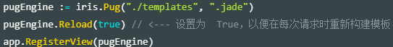
2.3 websocket
①Websocket是一个通过tcp连接启用双向持久通信信道的协议，可以用于聊天。
②创建websocket
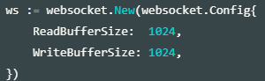
③给该websocket绑定连接方法
④监听websocket的发送消息以及向客户端发送消息
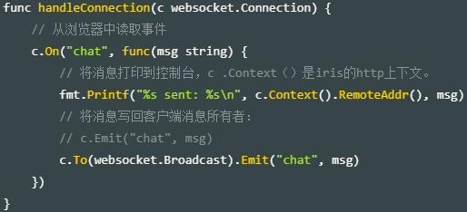
2.4 iris的每次请求都需要重新设置会话
指定本地cookie的名字

